CW
Cw hebben wij in de N cursus al behandeld, het staat voor continues wave.
Het is een enkele draaggolf die steeds aan en uit geschakeld wordt

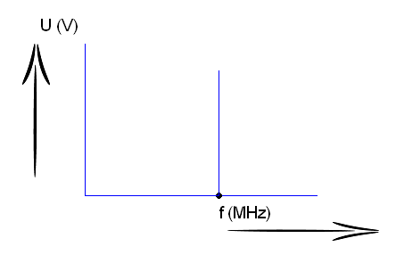
In een ideale cw-zender ziet de grafiek eruit zoals hierboven.
Er is enkel een dunne lijn te zien op de frequentie van de zender.
De verticale as is in dit voorbeeld de maximale uitslag van de amplitude en de horizontale as de frequentie.
Dit is de situatie als de seinsleutel in ingedrukt.
Als we de seinsleutel loslaten zal de verticale lijn f verdwijnen.
In de praktijk blijkt ons signaal niet zo mooi op één frequentie te zitten als we dachten.
Doordat we de zender abrupt in en uitschakelen zal bij het starten van de uitzending de frequentie iets lager zijn alvorens op frequentie te komen, bij het abrupt loslaten zal de frequentie iets dalen alvorens te verdwijnen.
Dit noemen wij de zogenaamde sleutelklikken en deze signalen zijn ongewenst.

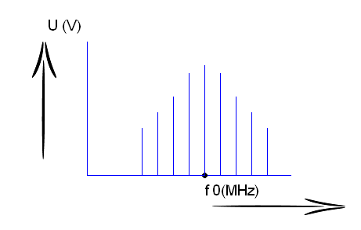
Hoe abrupter de zender in- en uitgeschakeld wordt, des te meer frequenties er naast de draaggolf ontstaan. We kunnen dit verminderen door de draaggolf niet abrupt te schakelen, maar de amplitude wat langzamer op te laten lopen bij het inschakelen en wat langzamer doen afnemen bij uitschakelen. Natuurlijk gebeurt dit binnen een fractie van een seconde. Hierboven zie je een afbeelding van het ontstaan van frequenties naast de draaggolf als gevolg van abrupt in- en uitschakelen.
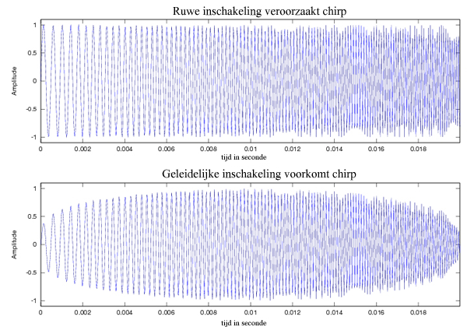
Hierboven zie je op de bovenste tijdlijn het abrupt in en uitschakelen van de zender.
In de onderste tijdlijn zie je een mooi oplopende en dalende lijn bij het inschakelen van de zender.
Je kunt het een beetje vergelijken met het plotseling horen van een hard geluid, dat is niet prettig.
Als het geluid geleidelijk harder wordt wennen je oren eraan en is het minder onplezierig.

